Кәсіпкерлік саласындағы мемлекеттік көрсетілетін қызметтер регламенттерін бекіту туралы
Күшін жойған
Маңғыстау облысы әкімдігінің 2015 жылғы 11 тамыздағы № 241 қаулысы. Маңғыстау облысы Әділет департаментінде 2015 жылғы 16 қыркүйекте № 2829 болып тіркелді. Күші жойылды-Маңғыстау облысы әкімдігінің 2020 жылғы 8 сәуірдегі № 54 қаулысымен
Ескерту. Күші жойылды - Маңғыстау облысы әкімдігінің 08.04.2020 № 54(алғашқы ресми жарияланған күнінен кейін күнтізбелік он күн өткен соң қолданысқа енгізіледі) қаулысымен.
РҚАО-ның ескертпесі.
Құжаттың мәтінінде түпнұсқаның пунктуациясы мен орфографиясы сақталған.

"Мемлекеттік көрсетілетін қызметтер туралы" 2013 жылғы 15 сәуірдегі Қазақстан Республикасының Заңына сәйкес облыс әкімдігі ҚАУЛЫ ЕТЕДІ:
1. Қоса беріліп отырған:
1) осы қаулының 1 қосымшасына сәйкес "Бизнестің жол картасы-2020" бизнесті қолдау мен дамытудың мемлекеттік бағдарламасы шеңберінде бизнес-инкубациялау аясында жаңа бизнес-идеяларды және индустриялық-инновациялық жобаларды іске асыру үшін шағын кәсіпкерлік субъектілеріне мемлекеттік гранттар беру" мемлекеттік көрсетілетін қызмет регламенті;
2) осы қаулының 2 қосымшасына сәйкес "Бизнестің жол картасы-2020" бизнесті қолдау мен дамытудың мемлекеттік бағдарламасы шеңберінде өндірістік (индустриялық) инфрақұрылымды дамыту бойынша қолдау көрсету" мемлекеттік көрсетілетін қызмет регламенті;
3) осы қаулының 3 қосымшасына сәйкес "Бизнестің жол картасы-2020" бизнесті қолдау мен дамытудың бірыңғай бағдарламасы шеңберінде мемлекеттік гранттар беру" мемлекеттік көрсетілетін қызмет регламенті;
4) осы қаулының 4 қосымшасына сәйкес "Бизнестің жол картасы-2020" бизнесті қолдау мен дамытудың бірыңғай бағдарламасы шеңберінде өндірістік (индустриялық) инфрақұрылымды дамыту бойынша қолдау көрсету" мемлекеттік көрсетілетін қызмет регламенті бекітілсін.
Ескерту. 1 - тармақ жаңа редакцияда Маңғыстау облысы әкімдігінің 13.11.2019 № 239 (алғашқы ресми жарияланған күнінен кейін күнтізбелік он күн өткен соң қолданысқа енгізіледі)қаулысымен.
2. Маңғыстау облысы әкімдігінің мына қаулыларының күші жойылды деп танылсын:
Маңғыстау облысы әкімдігінің 2014 жылғы 31 қазандағы № 270 "Кәсіпкерлік қызметті қолдау саласындағы мемлекеттік көрсетілетін қызметтер регламенттерін бекіту туралы" қаулысы (Нормативтік құқықтық актілерді мемлекеттік тіркеу тізілімінде № 2548 болып тіркелген, 2014 жылғы 23 желтоқсанда "Маңғыстау" газетінде жарияланған);
Маңғыстау облысы әкімдігінің 2015 жылғы 13 сәуірдегі № 98 "Маңғыстау облысы әкімдігінің 2014 жылғы 31 қазандағы № 270 "Кәсіпкерлік қызметті қолдау саласындағы мемлекеттік көрсетілетін қызметтер регламенттерін бекіту туралы" қаулысына өзгерістер енгізу туралы" қаулысы (Нормативтік құқықтық актілері мемлекеттік тіркеу тізілімінде № 2723 болып тіркелген, 2015 жылы 26 мамырда "Әділет" ақпараттық-құқықтық жүйесінде және "Маңғыстау" газетінде жарияланған).
3. "Маңғыстау облысының кәсіпкерлік және сауда басқармасы" мемлекеттік мекемесі (В.Т. Мұстапаева) осы қаулының "Әділет" ақпараттық – құқықтық жүйесі мен бұқаралық ақпарат құралдарында ресми жариялануын, Маңғыстау облысы әкімдігінің интернет-ресурсында орналасуын қамтамасыз етсін.
4. Осы қаулының орындалуын бақылау облыс әкімінің орынбасары Ш.Л. Илмұханбетоваға жүктелсін.
5. Осы қаулы әділет органдарында мемлекеттік тіркелген күннен бастап күшіне енеді және ол алғашқы ресми жарияланған күнінен кейін күнтізбелік он күн өткен соң қолданысқа енгізіледі.
Облыс әкімінің
міндетін атқарушы | С. Алдашев
"КЕЛІСІЛДІ"
Маңғыстау облысының
кәсіпкерлік және сауда басқармасы"
мемлекеттік мекемесінің басшысы
В.Т. Мұстапаева
11 тамыз 2015 жыл

Маңғыстау облысы әкімдігінің
2015 жылғы "11" тамыздағы
№ 241 қаулысымен бекітілген
"Бизнестің жол картасы-2020" бизнесті қолдау мен дамытудың мемлекеттік бағдарламасы шеңберінде бизнес-инкубациялау аясында жаңа бизнес-идеяларды және индустриялық-инновациялық жобаларды іске асыру үшін шағын кәсіпкерлік субъектілеріне мемлекеттік гранттар беру" мемлекеттік көрсетілетін қызмет регламенті
Ескерту. Қаулы регламентпен толықтырылды - Маңғыстау облысы әкімдігінің 13.11.2019 № 239 (алғашқы ресми жарияланған күнінен кейін күнтізбелік он күн өткен соң қолданысқа енгізіледі) қаулысымен.
1. Жалпы ережелер
1. "Бизнестің жол картасы-2020" бизнесті қолдау мен дамытудың мемлекеттік бағдарламасы шеңберінде бизнес-инкубациялау аясында жаңа бизнес-идеяларды және индустриялық-инновациялық жобаларды іске асыру үшін шағын кәсіпкерлік субъектілеріне мемлекеттік гранттар беру" мемлекеттік көрсетілетін қызметін "Маңғыстау облысының кәсіпкерлік және сауда басқармасы" мемлекеттік мекемесі (бұдан әрі – көрсетілетін қызметті беруші) көрсетеді.
Өтініштерді қабылдау мен мемлекеттік қызмет көрсету нәтижелерін беру көрсетілетін қызметті берушінің кеңсесі және "электрондық үкіметтің" веб - порталы (бұдан әрі – веб-портал) арқылы жүзеге асырылады.
2. Мемлекеттік көрсетілетін қызметтің нысаны – қағаз/электронды түрінде.
3. Мемлекеттік қызметті көрсету нәтижесі: мемлекеттік грант беру туралы шарт немесе "Кәсіпкерлік саласындағы мемлекеттік көрсетілетін қызметтер стандарттарын бекіту туралы" (нормативтік құқықтық актілерді тіркеу Тізілімінде № 11181 болып тіркелген) (бұдан әрі - Стандарт) Қазақстан Республикасы Ұлттық экономика министрлігінің 24 сәуірдегі № 352 бұйрығымен бекітілген "Бизнестің жол картасы-2020" бизнесті қолдау мен дамытудың мемлекеттік бағдарламасы шеңберінде бизнес-инкубациялау аясында жаңа бизнес- идеяларды және индустриялық-инновациялық жобаларды іске асыру үшін шағын кәсіпкерлік субъектілеріне мемлекеттік гранттар беру" мемлекеттік көрсетілетін қызмет стандартының 10-тармағында көзделген жағдайларда және негіздер бойынша мемлекеттік қызмет көрсетуден бас тарту туралы дәлелді жауап (дәлелді бас тарту).
Мемлекеттік қызметті көрсету нәтижесін ұсыну нысаны: қағаз/электронды түрінде.
2. Мемлекеттік қызметті көрсету процесінде көрсетілетін қызметті берушінің құрылымдық бөлімшелерінің (қызметкерлерінің) іс-қимылы тәртібін сипаттау
4. Мемлекеттік қызмет көрсету бойынша рәсімдерді (іс – қимылды) бастауға негіздеме көрсетілетін қызметті алушының Стандарттың 9-тармағына сәйкес құжаттар ұсынуы болып табылады.
5. Мемлекеттік қызмет көрсету процесінің құрамына кіретін әрбір рәсімнің (іс-қимылдың) мазмұны, көрсетілетін қызметті берушіге жүгінген кезде нәтижесі және оларды орындаудың ұзақтығы:
Жаңа бизнес-идеяларды іске асыру үшін мемлекеттік гранттар алуға көрсетілетін қызметті алушының көрсетілетін қызметті берушіге жүгінген кезде:
1) көрсетілетін қызметті берушінің кеңсе қызметкері құжаттарды қабылдайды, оларды тіркейді және көрсетілетін қызметті берушінің басшысына жолдайды - 15 (он бес) минут;
2) көрсетілетін қызметті берушінің басшысы құжаттарды қарайды және жауапты орындаушыны белгілейді - 15 (он бес) минут;
3) көрсетілетін қызметті берушінің жауапты орындаушысы келіп түскен құжаттарды қарайды және мемлекеттік гранттар беру жөніндегі конкурстық комиссияның қарауына шығарады (бұдан әрі - Конкурстық комиссия) - 10 (он) жұмыс күні;
4) Конкурстық комиссия құжаттарды қарайды, шешім қабылдайды, мемлекеттік гранттар беру/бермеу мүмкіндігі себептері көрсетілген хаттамамен ресімделеді және оны көрсетілетін қызмет берушінің жауапты орындаушысына жолдайды - 3 (үш) жұмыс күні;
5) көрсетілетін қызметті берушінің жауапты орындаушысы Конкурстық комиссия хаттамасының негізінде дайындайды және жолдайды:
конкурстық комиссияның шешімі туралы хабарламаны көрсетілетін қызметті алушыға;
шағын кәсіпкерлік субъектісімен мемлекеттік грант беру бойынша шарт жасасуға дайындық іс - шараларын жүргізу үшін конкурстық комиссияның хаттамасын - "Даму" кәсіпкерлікті дамыту қоры" АҚ (бұдан әрі – қаржы агенттігі) – 1 (бір) жұмыс күні;
6) көрсетілетін қызметті берушінің басшысы, қаржылық агенттік және көрсетілетін қызметті алушы мемлекеттік грант ұсыну туралы шарт жасайды – 10 (он) жұмыс күн ішінде.
Бизнес-инкубациялау аясында индустриялық-инновациялық жобаларды іске асыру үшін мемлекеттік гранттар алуға көрсетілетін қызметті алушының көрсетілетін қызметті берушіге жүгінген кезде:
1) көрсетілетін қызметті берушінің кеңсе қызметкері құжаттарды қабылдайды, оларды тіркейді және көрсетілетін қызметті берушінің басшысына жолдайды - 15 (он бес) минут;
2) көрсетілетін қызметті берушінің басшысы құжаттарды қарайды және жауапты орындаушыны белгілейді - 20 (жиырма) минут;
3) көрсетілетін қызметті берушінің жауапты орындаушысы өтінімдерді алған сәттен бастап және бизнес-инкубациялау аясында индустриялық - инновациялық жобаны іске асыру үшін мемлекеттік грантты алуға қажетті құжаттардың толықтығын тексеруді жүзеге асырады және шағын кәсіпкерлік субъектісінің материалдарын ұлттық институтқа сараптама жүргізу үшін жібереді – 5 (бес) жұмыс күні;
4) ұлттық институт жобаға сараптама жүргізеді, оның нәтижесі бойынша қалыптастырады және көрсетілетін қызметті берушінің қарауына ұсыныстар жолдайды – 60 (алпыс) жұмыс күні;
5) көрсетілетін қызметті берушінің жауапты орындаушысы бизнес - инкубациялау шеңберінде индустриялық-инновациялық жобаларды іске асыру үшін шағын кәсіпкерлік субъектілеріне мемлекеттік гранттар беру жөніндегі құжаттардың толық топтамасын қоса бере отырып, көрсетілетін қызметті алушының бағдарлама жобасын конкурстық комиссияның отырысына қарауға шығарады - 10 (он) жұмыс күні;
6) Конкурстық комиссия құжаттарды қарайды және шешім қабылдайды, ол мемлекеттік грантты ұсыну/ұсынбау мүмкіндігінің себептерін көрсете отырып, хаттамамен ресімделеді және оны көрсетілетін қызметті берушінің жауапты орындаушысына береді - 3 (үш) жұмыс күні;
7) көрсетілетін қызметті берушінің жауапты орындаушысы Конкурстық комиссия хаттамасының негізінде дайындайды және жолдайды:
конкурстық комиссияның шешімі туралы хабарламаны көрсетілетін қызметті алушыға;
шағын кәсіпкерлік субъектісімен мемлекеттік грант беру бойынша шарт жасасуға дайындық іс - шараларын жүргізу үшін конкурстық комиссияның хаттамасын - "Даму" кәсіпкерлікті дамыту қоры" АҚ (бұдан әрі – қаржы агенттігі) – 1 (бір) жұмыс күні;
8) көрсетілетін қызметті берушінің басшысы, Қаржы агенттігі/ұлттық институт және көрсетілетін қызметті алушы мемлекеттік грант беру туралы шарт жасасады – 10 (он) жұмыс күні.
6. Көрсетілетін қызметті алушы жаңа бизнес-идеяларды іске асыру үшін мемлекеттік гранттарды алуға жүгінген кезде мемлекеттік қызмет көрсету бойынша рәсімнің (іс-әрекеттің) нәтижесі, ол келесі рәсімді (іс-қимылды) орындауды бастау үшін негіз болады):
1) өтінімді қабылдауды растау;
2) құжаттармен танысу және жауапты орындаушыны анықтау;
3) комиссия отырысында қарау үшін көрсетілетін қызметті алушы бағдарламасының жобасын енгізу;
4) шартты немесе дәлелді бас тартуды қалыптастыру;
5) шартқа немесе дәлелді бас тартуға қол қою;
6) шартты немесе дәлелді бас тартуды жолдау.
Көрсетілетін қызметті алушы бизнес-инкубациялау шеңберінде индустриялық-инновациялық жобаларды іске асыру үшін мемлекеттік гранттар алуға көрсетілетін қызметті берушіге жүгінген кезде:
1) құжаттардың қабылданғанын растайды;
2) құжаттармен танысады және жауапты орындаушыны анықтайды;
3) құжаттардың толықтығын тексеру, жобаға сараптама жүргізу;
4) комиссия отырысында қарау үшін көрсетілетін қызметті алушы бағдарламасының жобасын енгізу;
5) грант беру не бермеу туралы бағдарлама жобасын қарау, грант беру мүмкіндігі не мүмкін еместігі туралы шешім қабылдау;
6) шартты немесе дәлелді бас тартуды қалыптастыру;
7) шартқа немесе дәлелді бас тартуға қол қою;
8) шартты немесе дәлелді бас тартуды жолдау;
7. Мемлекеттік қызмет көрсету процесінде рәсімдердің (іс-әрекеттердің) ретін, көрсетілетін қызметті берушінің толық сипаттамасы құрылымдық бөлімшелерінің (қызметкерлерінің) өзара іс-әрекеттерінің, сондай-ақ өзге көрсетілетін қызметті берушілермен және (немесе) Мемлекеттік корпорациямен өзара іс-қимыл тәртібінің және мемлекеттік қызмет көрсету процесінде ақпараттық жүйелерді қолдану тәртібінің сипаттамасы осы Регламенттің 1-қосымшасына сәйкес мемлекеттік қызмет көрсетудің бизнес - процестерінің анықтамалығында көрсетіледі.
3. Мемлекеттік қызмет көрсету процесінде көрсетілетін қызмет берушінің құрылымдық бөлімшелерінің (қызметкерлерінің) өзара іс-қимылы тәртібін сипаттау
8. Мемлекеттік қызмет көрсету процесіне қатысатын көрсетілетін қызметті берушінің құрылымдық бөлімшелерінің (қызметкерлерінің) тізбесі:
1) көрсетілетін қызметті берушінің кеңсе қызметкері;
2) көрсетілетін қызметті берушінің басшысы;
3) көрсетілетін қызметті берушінің жауапты орындаушысы;
4) Конкурстық комиссия;
5) Қаржы агенттігі.
9. Құрылымдық бөлімшелер (қызметкерлер) арасындағы рәсімдердің (іс - қимылдардың) реттілігін сипаттау, көрсетілетін қызметті берушіге жүгінген кезде әрбір рәсімнің (іс-қимылдың) ұзақтығы:
1) көрсетілетін қызметті алушы көрсетілетін қызметті берушінің кеңсе қызметкеріне құжаттарды қоса бере отырып өтінімді ұсынады;
2) көрсетілетін қызметті берушінің кеңсе қызметкері құжаттар топтамасын қабылдауды жүзеге асырады, тіркейді және құжаттар топтамасын бұрыштама қою үшін көрсетілетін қызметті берушінің басшысына береді - 20 (жиырма) минут;
3) көрсетілетін қызметті берушінің басшысы жауапты орындаушыны анықтайды, тиісті бұрыштама қояды, құжаттар топтамасын жауапты орындаушыға береді – 15 (он бес) минут;
4) жауапты орындаушы ұсынылған құжаттар топтамасының толықтығын тексереді-5 (бес) жұмыс күні;
5) Жауапты орындаушы барлық құжаттар мен ақпаратты алған сәттен бастап көрсетілетін қызметті алушының материалдарын конкурстық комиссияның қарауына шығарады - 10 (он) жұмыс күні.
6) Конкурстық комиссия грант беру мүмкіндігі/мүмкін еместігі туралы шешім қабылдайды, ол конкурстық комиссияның хаттамасымен рәсімделеді - 3 (үш) жұмыс күні;
7) жауапты орындаушы конкурстық комиссияның шешімі туралы хабарлама дайындайды - 1 (бір) жұмыс күні;
8) көрсетілетін қызметті берушінің басшысы конкурстық комиссияның шешімі туралы хабарламаға қол қояды, оны көрсетілетін қызметті берушінің кеңсе қызметкеріне береді - 2 (екі) сағат;
9) көрсетілетін қызметті берушінің кеңсе қызметкері конкурстық комиссияның шешімі туралы хабарламаны көрсетілетін қызметті алушыға, конкурстық комиссияның хаттамасын шағын кәсіпкерлік субъектісімен мемлекеттік грант беру жөнінде шарт жасасу үшін дайындық іс - шараларын жүргізу үшін Қаржы агенттігіне/ұлттық институтқа жолдайды – 20 (жиырма) минут;
10) көрсетілетін қызметті берушінің басшысы, Қаржы агенттігі/ұлттық институт және көрсетілетін қызметті алушы шарт жасасады – 10 (он) жұмыс күні.
4. Мемлекеттік қызмет көрсету процесінде ақпараттық жүйелерді пайдалану тәртібін сипаттау
10. Портал арқылы мемлекеттік қызмет көрсеткен кезде көрсетілетін қызметті беруші мен көрсетілетін қызметті алушы рәсімдерінің (іс-қимылдарының) кезеңділігін және өтініш білдіру тәртібін сипаттау:
Көрсетілетін қызметті алушы порталға көрсетілетін қызметті алушының ЭЦҚ-мен куәландырылған электрондық құжат нысанында, Стандарттың 3-қосымшасына сәйкес субсидиялар алуға өтінімді ұсынады.
Көрсетілетін қызметті алушы порталда жеке сәйкестендіру нөмірі (бұдан әрі – ЖСН) және бизнес-сәйкестендіру нөмірі (бұдан әрі – БСН), сондай-ақ пароль арқылы тіркеуді іске асырады (порталда тіркелмеген көрсетілетін қызметті алушылар үшін іске асырылады);
1-процесс – көрсетілетін қызметті алушының мемлекеттік қызметті алу үшін порталда ЖСН/БСН және паролін енгізу үрдісі (авторизация үрдісі);
1-шарт – порталда ЖСН/БСН және пароль арқылы тіркелген көрсетілетін қызметті алушы туралы деректердің түпнұсқалылығын тексеру;
2-процесс – порталмен көрсетілетін қызметті алушының деректерінде бар бұзушылықтармен байланысты авторизациялаудан бас тарту туралы хабарлама қалыптастыру;
3-процесс – көрсетілетін қызметті алушының осы регламентте көрсетілген қызметті таңдап алуы, мемлекеттік қызмет көрсету үшін сауал түрін экранға шығару және құрылымымен форматтық талаптарын ескере отырып, сауал түріне электрондық түрдегі Стандарттың 9-тармағында көрсетілген құжаттарды бекітумен көрсетілетін қызметті алушының үлгілерді толтыруы (деректерді енгізу), сондай-ақ сауалды куәландыру (қол қою) үшін көрсетілетін қызметті алушының ЭЦҚ тіркеу куәлігін таңдап алуы;
1-шарт – порталда ЭЦҚ қолданыс мерзімін және қайта шақыртып алынған (жойылған) тіркеу куәліктерінің тізімінде жоқ екендігін, сондай-ақ сәйкестендіру деректерінің (сауалда көрсетілген ЖСН/БСН және ЭЦҚ көрсетілген ЖСН/БСН арасында) сәйкестігін тексеру;
4-процесс– көрсетілетін қызметті алушының ЭЦҚ түпнұсқалығының расталмауына байланысты сұратып отырған қызметтен бас тарту туралы хабарлама қалыптастыру;
5-процесс – көрсетілетін қызметті берушімен сұрау салуды өңдеу үшін "электрондық үкімет" өңірлік шлюздің автоматтандырылған жұмыс орнында "электрондық үкімет" шлюзі арқылы көрсетілетін қызметті алушының ЭЦҚ куәландырылған (қол қойылған) электрондық құжатты (көрсетілетін қызметті алушының сұрау салуын) жолдау;
6-процесс – осы регламенттің 5-тармағымен қарастырылған көрсетілетін қызметті берушінің рәсімдері (іс-қимылдары);
7-процесс – көрсетілетін қызметті алушымен мемлекеттік көрсетілетінқызметтің нәтижесін алу.
Портал арқылы мемлекеттік қызмет көрсетуге тартылған ақпараттық жүйелердің функционалдық өзара әрекет етуінің диаграммасы осы регламенттің 2-қосымшасында көрсетілген.
"Бизнестің жол картасы-2020" бизнесті қолдау мен дамытудың мемлекеттік бағдарламасы шеңберінде бизнес-инкубациялау аясында жаңа бизнес -идеяларды және индустриялық-инновациялық жобаларды іске асыру үшін шағын кәсіпкерлік субъектілеріне мемлекеттік гранттар беру" мемлекеттік көрсетілетін қызмет регламентіне 1 қосымша
Көрсетілетін қызметті берушіге жүгінгенде мемлекеттік қызмет көрсетудің бизнес-процестер анықтамалығы

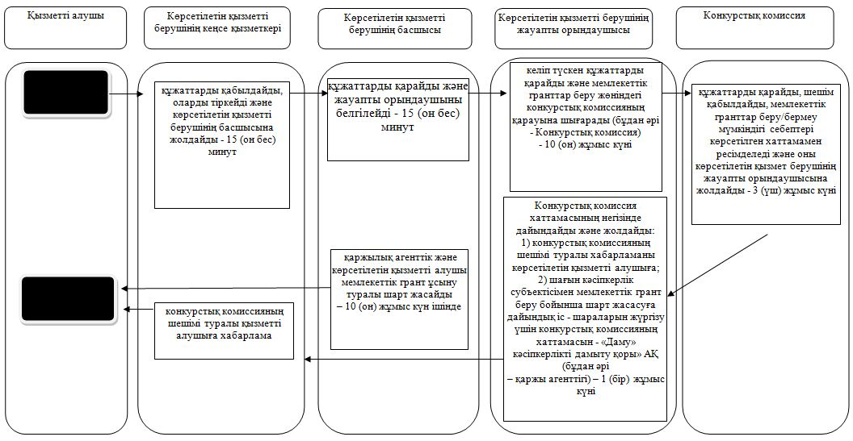

"Бизнестің жол картасы-2020" бизнесті қолдау мен дамытудың мемлекеттік шеңберінде бизнес-инкубациялау аясында жаңа бизнес-идеяларды және индустриялық-инновациялық жобаларды іске асыру үшін шағын кәсіпкерлік субъектілеріне мемлекеттік гранттар беру" мемлекеттік көрсетілетін қызмет регламентіне 2 қосымша
Мемлекеттік қызмет көрсету процесінде портал арқылы пайдаланатын ақпараттық жүйелердің өзара іс-қимыл диаграммасы

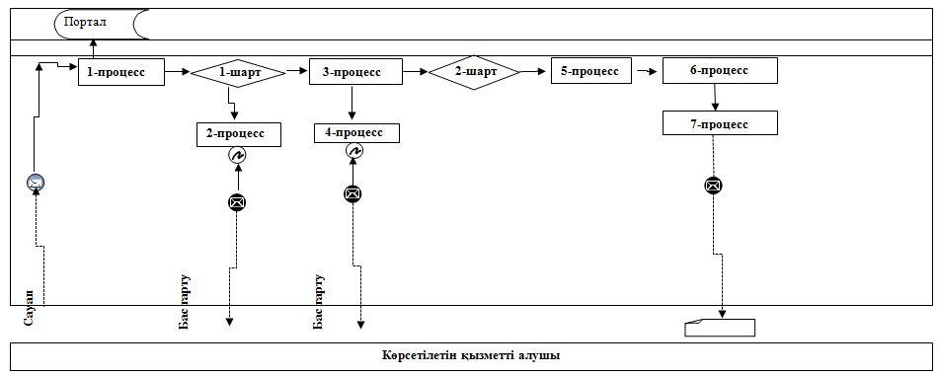

Қысқартылған сөздерді ашып жазу:
Портал – "электрондық үкімет" веб-порталы www.egov.kz.
Шартты белгілер:

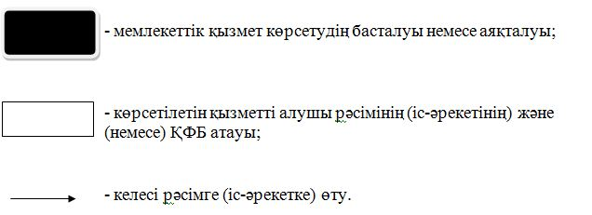

Маңғыстау облысы әкімдігінің
2015 жылғы "11" тамыздағы
№ 241 қаулысымен бекітілген
"Бизнестің жол картасы-2020" бизнесті қолдау мен дамытудың мемлекеттік бағдарламасы шеңберінде өндірістік (индустриялық) инфрақұрылымды дамыту бойынша қолдау көрсету" мемлекеттік көрсетілетін қызмет регламенті
Ескерту. Қаулы регламентпен толықтырылды - Маңғыстау облысы әкімдігінің 13.11.2019 № 239 (алғашқы ресми жарияланған күнінен кейін күнтізбелік он күн өткен соң қолданысқа енгізіледі) қаулысымен.
1. Жалпы ережелер
1. "Бизнестің жол картасы-2020" бизнесті қолдау мен дамытудың мемлекеттік бағдарламасы шеңберінде өндірістік (индустриялық) инфрақұрылымды дамыту бойынша қолдау көрсету" мемлекеттік көрсетілетін қызметін "Маңғыстау облысының кәсіпкерлік және сауда басқармасы" мемлекеттік мекемесі (бұдан әрі – көрсетілетін қызметті беруші) көрсетеді.
Өтініштерді қабылдау мен мемлекеттік қызметті көрсету нәтижелерін беру көрсетілетін қызметті берушінің кеңсесі және "электрондық үкіметтің" веб-порталы (бұдан әрі – веб-портал) арқылы жүзеге асырылады.
2. Мемлекеттік қызметті көрсету нысаны: қағаз/электронды түрінде.
3. Мемлекеттік қызметті көрсету нәтижесі: Өңірлік үйлестіру кеңесі (бұдан әрі – ӨҮК) отырысының хаттамасының үзінді көшірмесі не/немесе "Кәсіпкерлік саласындағы мемлекеттік көрсетілетін қызметтер стандарттарын бекіту туралы" Қазақстан Республикасы Ұлттық экономика министрінің 2015 жылғы 24 сәуірдегі № 352 "Кәсіпкерлік саласындағы мемлекеттік көрсетілетін қызметтер стандарттарын бекіту туралы" (нормативтік құқықтық актілерді Тіркеу тізілімінде № 11181 болып тіркелген) бұйрығымен бекітілген "Бизнестің жол картасы-2020" бизнесті қолдау мен дамытудың мемлекеттік бағдарламасы шеңберінде өндірістік (индустриялық) инфрақұрылымды дамыту бойынша қолдау көрсету" мемлекеттік көрсетілетін қызмет стандартының 10-тармағында (бұдан әрі – Стандарт) көзделген жағдайларда және негіздер бойынша мемлекеттік қызметті көрсетуден бас тарту туралы дәлелді жауап.
Мемлекеттік қызметті көрсету нәтижесін ұсыну нысаны: қағаз/ электронды түрінде.
2. Мемлекеттік қызметті көрсету процесінде көрсетілетін қызметті берушінің құрылымдық бөлімшелерінің (қызметкерлерінің) іс-қимылы тәртібін сипаттау
4. Мемлекеттік қызмет көрсету бойынша рәсімдерді (іс – қимылдарды) бастауға негіздеме көрсетілетін қызметті алушының Стандарттың 9-тармағына сәйкес құжаттар ұсынуы болып табылады.
5. Мемлекеттік қызмет көрсету процесінің құрамына кіретін әрбір рәсімнің (іс-қимылдың) мазмұны, оларды орындаудың ұзақтығы:
1) көрсетілетін қызметті берушінің кеңсе қызметкері құжаттарды қабылдайды, оларды тіркейді және көрсетілетін қызметті берушінің басшысына бұрыштама қоюға жолдайды - 30 (отыз) минут;
Нәтижесі – көрсетілетін қызметті берушінің кеңсесінде өтінімдерді тіркеу және көрсетілетін қызметті берушінің басшысына жолдау;
2) көрсетілетін қызметті берушінің басшысы жауапты орындаушыны айқындайды және тиісті бұрыштаманы қояды - 1 (бір) сағат;
3) көрсетілетін қызметті берушінің жауапты орындаушысы құжаттарды қарайды, жобалардың тізбесін дайындайды және ӨҮК қарауына шығарады немесе мемлекеттік қызметті көрсету кезінде көрсетілетін қызметті алушыға бас тарту туралы дәлелді жауаппен хабарлама беруді қамтамасыз етеді - 5 (бес) жұмыс күні;
Нәтижесі –жобаларды ӨҮК-нің қарауына шығару немесе мемлекеттік қызмет көрсету кезінде бас тарту туралы дәлелді жауаппен хабарлама беру;
4) ӨҮК құжаттарды қарайды және жобаны қаржыландыру мүмкіндігі /мүмкін еместігі туралы шешім қабылдайды - 3 (үш) жұмыс күн;
Нәтижесі – шешім қабылдау және ӨҮК хаттамасын ресімдеу;
5) көрсетілетін қызметті берушінің жауапты орындаушысы ӨҮК отырысының хаттамасының негізінде дайындайды және ӨҮК отырысы хаттамасының үзінді көшірмесін көрсетілетін қызметті берушінің басшысымен қол қойылып, көрсетілетін қызметті берушінің кеңсе қызметкеріне ұсынылады - 2 (екі) сағат;
Нәтижесі – ӨҮК отырысы хаттамасының үзінді көшірмесін қызметті берушінің кеңсесіне жолдау;
6) қызметті берушінің кеңсе қызметкері ӨҮК отырысы хаттамасының үзінді көшірмесін қызмет алушыға жолдайды – 20 (жиырма) минут;
7) көрсетілетін қызметті берушінің жауапты орындаушысы ӨҮК хаттамасын рәсімдеген сәттен бастап толық құжаттар топтамасын қоса бере отырып, көрсетілетін қызметті алушының жобасын және ӨҮК хаттамасын бюджеттік инвестициялық жобаны (бұдан әрі - БИЖ) одан әрі іске асыру жөніндегі шараларды қабылдау үшін жергілікті бюджеттік бағдарламаламаның әкімшісіне жолдайды - 2 (екі) жұмыс күні;
Нәтижесі - уәкілетті органға бюджеттік өтінімді жолдау.
3. Мемлекеттік қызмет көрсету процесінде көрсетілетін қызметті берушінің құрылымдық бөлімшелерінің (қызметкерлерінің) өзара іс-қимылы тәртібін сипаттау
6. Мемлекеттік қызмет көрсету үдерісіне қатысатын көрсетілетін қызметті берушінің құрылымдық бөлімшелерінің (қызметкерлерінің) тізбесі:
1) көрсетілетін қызметті берушінің кеңсе қызметкері;
2) көрсетілетін қызметті берушінің басшысы;
3) көрсетілетін қызметті берушінің жауапты орындаушысы;
4) Өңірлік үйлестіру кеңесі.
7. Көрсетілетін қызметті берушіге жүгінгенде әрбір рәсімнің (іс - әрекеттің) кезектілігінің сипаттамасы:
1) көрсетілетін қызметті берушінің кеңсе қызметкері құжаттарды қабылдайды, оларды тіркейді және көрсетілетін қызметті берушінің басшысына бұрыштама қоюға жолдайды - 30 (отыз) минут;
2) көрсетілетін қызметті берушінің басшысы жауапты орындаушыны айқындайды және тиісті бұрыштаманы қояды - 1 (бір) сағат;
3) көрсетілетін қызметті берушінің жауапты орындаушысы құжаттарды қарайды, жобалардың тізбесін дайындайды және ӨҮК қарауына шығарады немесе мемлекеттік қызметті көрсету кезінде көрсетілетін қызметті алушыға бас тарту туралы дәлелді жауаппен хабарлама беруді қамтамасыз етеді - 5 (бес) жұмыс күні;
4) ӨҮК құжаттарды қарайды және жобаны қаржыландыру мүмкіндігі /мүмкін еместігі туралы шешім қабылдайды - 3 (үш) жұмыс күн;
5) көрсетілетін қызметті берушінің жауапты орындаушысы ӨҮК отырысының хаттамасының негізінде дайындайды және ӨҮК отырысы хаттамасының үзінді көшірмесін көрсетілетін қызметті берушінің басшысымен қол қойылып, көрсетілетін қызметті берушінің кеңсе қызметкеріне ұсынылады - 2 (екі) сағат;
6) қызметті берушінің кеңсе қызметкері ӨҮК отырысы хаттамасының үзінді көшірмесін қызмет алушыға жолдайды – 20 (жиырма) минут;
7) көрсетілетін қызметті берушінің жауапты орындаушысы ӨҮК хаттамасын рәсімдеген сәттен бастап толық құжаттар топтамасын қоса бере отырып, көрсетілетін қызметті алушының жобасын және ӨҮК хаттамасын бюджеттік инвестициялық жобаны (бұдан әрі - БИЖ) одан әрі іске асыру жөніндегі шараларды қабылдау үшін жергілікті бюджеттік бағдарламаламаның әкімшісіне жолдайды - 2 (екі) жұмыс күні;
8. Мемлекеттік қызмет көрсету үдерісінде көрсетілетін қызметті берушінің құрылымдық бөлімшелерінің (қызметкерлерінің) рәсімдерінің (іс - әрекеттерінің), өзара іс-әрекеттерінің реттілігінің толық сипаттамасы осы регламенттің 3 қосымшасына сәйкес мемлекеттік қызмет көрсетудің бизнес - үдерістерінің анықтамалығында көрсетіледі.
4. Мемлекеттік қызмет көрсету процесінде ақпараттық жүйелерді пайдалану тәртібін сипаттау
9. Портал арқылы мемлекеттік қызмет көрсеткен кезде көрсетілетін қызметті беруші мен көрсетілетін қызметті алушы рәсімдерінің (іс-қимылдарының) кезеңділігін және өтініш білдіру тәртібін сипаттау:
Көрсетілетін қызметті алушы порталға көрсетілетін қызметті алушының ЭЦҚ-мен куәландырылған электрондық құжат нысанында, Стандарттың 3-қосымшасына сәйкес субсидиялар алуға өтінімді ұсынады.
Көрсетілетін қызметті алушы порталда жеке сәйкестендіру нөмірі (бұдан әрі – ЖСН) және бизнес-сәйкестендіру нөмірі (бұдан әрі – БСН), сондай-ақ пароль арқылы тіркеуді іске асырады (порталда тіркелмеген көрсетілетін қызметті алушылар үшін іске асырылады);
1-процесс – көрсетілетін қызметті алушының мемлекеттік қызметті алу үшін порталда ЖСН/БСН және паролін енгізу үрдісі (авторизация үрдісі);
1-шарт – порталда ЖСН/БСН және пароль арқылы тіркелген көрсетілетін қызметті алушы туралы деректердің түпнұсқалылығын тексеру;
2-процесс – порталмен көрсетілетін қызметті алушының деректерінде бар бұзушылықтармен байланысты авторизациялаудан бас тарту туралы хабарлама қалыптастыру;
3-процесс – көрсетілетін қызметті алушының осы регламентте көрсетілген қызметті таңдап алуы, мемлекеттік қызмет көрсету үшін сауал түрін экранға шығару және құрылымымен форматтық талаптарын ескере отырып, сауал түріне электрондық түрдегі Стандарттың 9-тармағында көрсетілген құжаттарды бекітумен көрсетілетін қызметті алушының үлгілерді толтыруы (деректерді енгізу), сондай-ақ сауалды куәландыру (қол қою) үшін көрсетілетін қызметті алушының ЭЦҚ тіркеу куәлігін таңдап алуы;
1-шарт – порталда ЭЦҚ қолданыс мерзімін және қайта шақыртып алынған (жойылған) тіркеу куәліктерінің тізімінде жоқ екендігін, сондай-ақ сәйкестендіру деректерінің (сауалда көрсетілген ЖСН/БСН және ЭЦҚ көрсетілген ЖСН/БСН арасында) сәйкестігін тексеру;
4-процесс– көрсетілетін қызметті алушының ЭЦҚ түпнұсқалығының расталмауына байланысты сұратып отырған қызметтен бас тарту туралы хабарлама қалыптастыру;
5-процесс – көрсетілетін қызметті берушімен сұрау салуды өңдеу үшін "электрондық үкімет" өңірлік шлюздің автоматтандырылған жұмыс орнында "электрондық үкімет" шлюзі арқылы көрсетілетін қызметті алушының ЭЦҚ куәландырылған (қол қойылған) электрондық құжатты (көрсетілетін қызметті алушының сұрау салуын) жолдау;
6-процесс – осы регламенттің 5-тармағымен қарастырылған көрсетілетін қызметті берушінің рәсімдері (іс-қимылдары);
7-процесс – көрсетілетін қызметті алушымен мемлекеттік көрсетілетінқызметтің нәтижесін алу.
10. Мемлекеттік қызмет көрсету үдерісінде көрсетілетін қызметті берушінің құрылымдық бөлімшелерінің (қызметкерлерінің) рәсімдерінің (іс - әрекеттерінің), өзара іс-әрекеттерінің, сондай-ақ мемлекеттік қызметті көрсету процесінде ақпараттық жүйелерді пайдалану тәртібінің реттілігінің толық сипаттамасы осы регламенттің 4 қосымшасына сәйкес мемлекеттік қызмет көрсетудің бизнес - үдерістерінің анықтамалығында көрсетіледі.
11. Мемлекеттік қызмет көрсетудің бизнес-үдерістерінің анықтамалығы көрсетілетін қызметті берушінің интернет-ресурсында орналастырылады.

"Бизнестің жол картасы-2020" бизнесті қолдау мен дамытудың мемлекеттік бағдарламасы шеңберінде өндірістік (индустриялық) инфрақұрылымды дамыту бойынша қолдау көрсету" мемлекеттік көрсетілетін қызмет регламентіне 3 қосымша
Көрсетілетін қызметті берушіге жүгінгенде мемлекеттік қызметті көрсетудің бизнес-процестер анықтамалығы

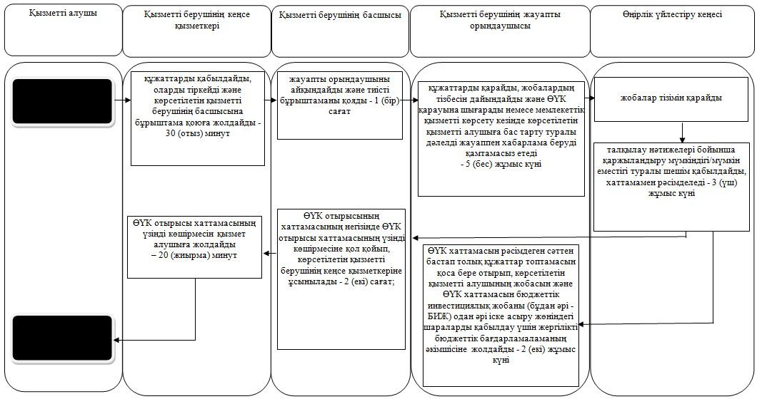

Шартты белгілер:
[

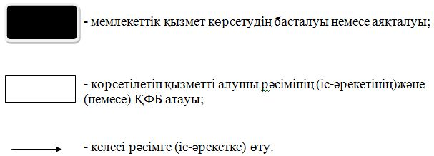

"Бизнестің жол картасы-2020" бизнесті қолдау мен дамытудың мемлекеттік бағдарламасы шеңберінде өндірістік (индустриялық) инфрақұрылымды дамыту бойынша қолдау көрсету" мемлекеттік көрсетілетін қызмет регламентіне 4 қосымша
"Электрондық үкімет" веб-порталы арқылы мемлекеттік қызметті көрсетудің бизнес-үдерістер анықтамалығы

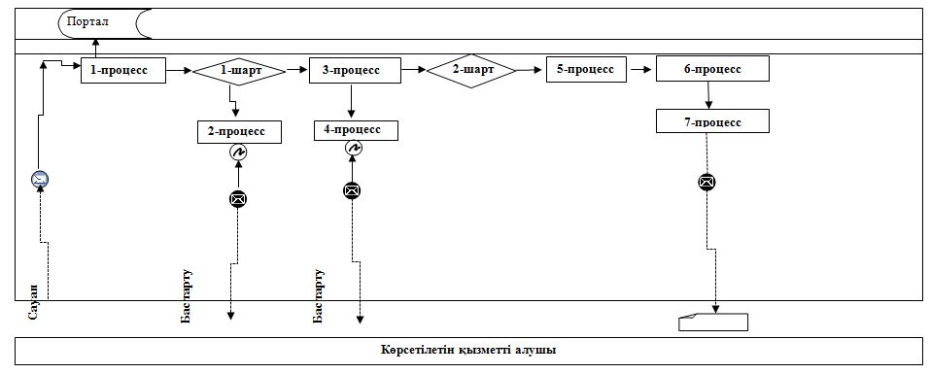

Қысқартылған сөздерді ашып жазу:
Портал – "электрондық үкімет" веб-порталы www.egov.kz

Маңғыстау облысы әкімдігінің
2015 жылғы 11 тамыз
№ 241 қаулысымен
бекітілген
"Бизнестің жол картасы – 2020" бизнесті қолдау мен дамытудың бірыңғай бағдарламасы шеңберінде мемлекеттік гранттар беру" мемлекеттік көрсетілетін қызмет регламенті"
Ескерту. Регламенттің тақырыбы жаңа редакцияда Маңғыстау облысы әкімдігінің 08.09.2016 № 269 қаулысымен (алғашқы ресми жарияланған күнінен кейін күнтізбелік он күн өткен соң қолданысқа енгізіледі).
1. Жалпы ережелер
1. Бизнестің жол картасы – 2020" бизнесті қолдау мен дамытудың бірыңғай бағдарламасы шеңберінде мемлекеттік гранттар беру" мемлекеттік көрсетілетін қызметті (бұдан әрі – мемлекеттік көрсетілетін қызметі) "Маңғыстау облысының кәсіпкерлік және сауда басқармасы" мемлекеттік мекемесі (бұдан әрі – көрсетілетін қызмет беруші) көрсетеді.
Өтініштерді қабылдау мен мемлекеттік қызметті көрсету нәтижелерін беруді көрсетілетін қызметті берушінің кеңсесі жүзеге асырады.
Ескерту. 1-тармақ жаңа редакцияда Маңғыстау облысы әкімдігінің 31.07.2017 № 185 қаулысымен (алғашқы ресми жарияланған күнінен кейін күнтізбелік он күн өткен соң қолданысқа енгізіледі).
2. Мемлекеттік қызметті көрсету нысаны: қағаз түрінде.
3. Мемлекеттік қызметті көрсету нәтижесі: грант беру туралы шарт не осы мемлекеттік көрсетілетін қызмет регламентінің 5-1 тармағында көзделген жағдайларда және негіздер бойынша мемлекеттік қызмет көрсетуден бас тарту туралы дәлелді жауап.
Мемлекеттік қызметті көрсету нәтижесін ұсыну нысаны: қағаз түрінде.
Ескерту. 3-тармақ жаңа редакцияда Маңғыстау облысы әкімдігінің 31.07.2017 № 185 қаулысымен (алғашқы ресми жарияланған күнінен кейін күнтізбелік он күн өткен соң қолданысқа енгізіледі).
2. Мемлекеттік қызметті көрсету процесінде көрсетілетін қызметті берушінің құрылымдық бөлімшелерінің (қызметкерлерінің) іс-қимылы тәртібін сипаттау
4. Көрсетілетін қызметті берушінің өтінішті және "Кәсіпкерлік саласындағы мемлекеттік көрсетілетін қызметтер стандарттарын бекіту туралы" Қазақстан Республикасы Ұлттық экономика министрінің 2015 жылғы 24 сәуірдегі № 352 бұйрығымен (Нормативтік құқықтық актілерді мемлекеттік тіркеу тізілімінде № 11181 болып тіркелген) бекітілген "Бизнестің жол картасы – 2020" бизнесті қолдау мен дамытудың бірыңғай бағдарламасы шеңберінде мемлекеттік гранттар беру" мемлекеттік көрсетілетін қызмет стандартының (бұдан әрі – Стандарт) 9-тармағында көрсетілген толық құжаттар топтамасын (бұдан әрі – құжаттар топтамасы) қабылдауы мемлекеттік қызмет көрсету бойынша рәсімдерді (іс-қимылдарды) бастауға негіздеме болып табылады.
Ескерту. 4-тармақ жаңа редакцияда Маңғыстау облысы әкімдігінің 08.09.2016 № 269 қаулысымен (алғашқы ресми жарияланған күнінен кейін күнтізбелік он күн өткен соң қолданысқа енгізіледі).
5. Мемлекеттік қызметті көрсету процесінің құрамына кіретін әрбір рәсімнің (іс-қимылдың) мазмұны, оның орындалу ұзақтығы:
1) көрсетілетін қызметті берушінің кеңсе қызметкері көрсетілетін қызметті алушы ұсынған құжаттар топтамасын қабылдауды, оларды тіркеуді жүзеге асырады, 20 (жиырма) минут.
Нәтижесі – көрсетілетін қызметті берушінің кеңсесінде тіркеу;
2) көрсетілетін қызметті берушінің басшысы жауапты орындаушыны белгілейді және тиісті бұрыштама қояды, 1 (бір) жұмыс күн.
Нәтижесі – көрсетілетін қызметті беруші басшысының бұрыштамасы;
3) жауапты орындаушы құжаттар топтамасының және қажетті тиісті ақпараттың толықтығын тексеруді жүргізеді, оны конкурстық комиссияның қарауына жолдайды – 23 (жиырма үш) жұмыс күн.
Нәтижесі – құжаттар топтамасын конкурстық комиссияның қарауына жолдау;
4) конкурстық комиссия конкурстық комиссияның хаттамасымен ресімделетін гранттар беру туралы немесе оларды беруден бас тарту туралы ұсынымдар береді, 4 (төрт) жұмыс күн.
Нәтижесі – конкурстық комиссия отырысының хаттамасы;
5) жауапты орындаушы конкурстық комиссияның хаттамасын Өңірлік үйлестіру кеңесі (бұдан әрі – ӨҮК) қарауына жолдайды, 4 (төрт) жұмыс күн.
Нәтижесі – конкурстық комиссия отырысының хаттамасын ӨҮК қарауына жолдау;
6) ӨҮК ұсынылған құжаттар топтамасын қарауды және талқылауды жүзеге асырады, тиісті шешім қабылдайды, 3 (үш) жұмыс күн.
Нәтижесі – ӨҮК отырысының хаттамасы;
7) жауапты орындаушы ӨҮК отырысының хаттамасынан үзінді көшірменің жобасын дайындайды, 3 (үш) жұмыс күн.
Нәтижесі – ӨҮК отырысының хаттамасынан үзінді көшірменің жобасы;
8) көрсетілетін қызметті берушінің басшысы ӨҮК отырысының хаттамасынан үзінді көшірменің жобасын қарайды және қол қояды, 2 (екі) сағат.
Нәтижесі – қол қойылған ӨҮК отырысының хаттамасынан үзінді көшірме;
9) көрсетілетін қызметті берушінің кеңсе қызметкері ӨҮК отырысының хаттамасынан үзінді көшірмесін конкурстық комиссияға, "Даму" кәсіпкерлікті дамыту қоры" акционерлік қоғамына және көрсетілетін қызметті алушыға береді, 20 (жиырма) минут.
Нәтижесі – ӨҮК отырысының хаттамасынан үзінді көшірме;
10) көрсетілетін қызметті берушінің басшысы, "Даму" кәсіпкерлікті дамыту қоры" акционерлік қоғамы және көрсетілетін қызметті алушы шарт жасасады – 10 (он) жұмыс күн.
Нәтижесі – қол қойылған шарт.
Ескерту. 5 - тармаққа өзгерістер енгізілді - Маңғыстау облысы әкімдігінің 14.04.2017 № 74 қаулысымен (алғашқы ресми жарияланған күнінен кейін күнтізбелік он күн өткен соң қолданысқа енгізіледі).
5-1. Көрсетілетін қызметті беруші мынадай:
1) көрсетілетін қызметті алушының мемлекеттік көрсетілетін қызметті алу үшін ұсынған құжаттарының және (немесе) олардағы деректердің (мәліметтердің) дұрыс еместігін анықтау;
2) көрсетілетін қызметті алушының және (немесе) мемлекеттік қызметті көрсету үшін қажетті ұсынылған материалдардың, объектілердің, деректердің және мәліметтердің Қазақстан Республикасының нормативтік құқықтық актілерінде белгіленген талаптарға сәйкес келмеуі негіздері бойынша мемлекеттік қызметті көрсетуден бас тартады.
Ескерту. Регламент 5-1 тармақпен толықтырылды - Маңғыстау облысы әкімдігінің 14.04.2017 № 74 қаулысымен (алғашқы ресми жарияланған күнінен кейін күнтізбелік он күн өткен соң қолданысқа енгізіледі).
5-2. Заңды тұлғаны мемлекеттік тіркеу (қайта тіркеу) туралы мәліметті көрсетілетін қызметті беруші "электрондық үкімет" шлюзі арқылы тиісті мемлекеттік ақпараттық жүйелерден алады.
Ескерту. Регламент 5-2 тармақпен толықтырылды - Маңғыстау облысы әкімдігінің 31.07.2017 № 185 қаулысымен (алғашқы ресми жарияланған күнінен кейін күнтізбелік он күн өткен соң қолданысқа енгізіледі).
3. Мемлекеттік қызмет көрсету процесінде көрсетілетін қызмет берушінің құрылымдық бөлімшелерінің (қызметкерлерінің) өзара іс-қимылы тәртібін сипаттау
6. Мемлекеттік қызмет көрсету процесіне қатысатын көрсетілетін қызметті берушілердің, құрылымдық бөлімшелерінің (қызметкерлерінің) тізбесі:
1) көрсетілетін қызметті берушінің кеңсе қызметкері;
2) көрсетілетін қызметті берушінің басшысы;
3) жауапты орындаушы;
4) конкурстық комиссия;
5) ӨҮК.
7. Әрбір рәсімнің (іс-қимылдың) ұзақтығын көрсете отырып, құрылымдық бөлімшелер (қызметкерлер) арасындағы рәсімдердің (іс-қимылдардың) реттілігін сипаттау:
1) көрсетілетін қызметті берушінің кеңсе қызметкері құжаттар топтамасын қабылдауды жүзеге асырады, тіркейді және бұрыштама қою үшін құжаттар топтамасын көрсетілетін қызметті берушінің басшысына береді – 20 (жиырма) минут;
2) көрсетілетін қызметті берушінің басшысы жауапты орындаушыны белгілейді, тиісті бұрыштама қояды, құжаттар топтамасын жауапты орындаушыға береді – 1 (бір) жұмыс күн;
3) жауапты орындаушы ұсынылған құжаттар топтамасының толықтығын тексереді, оны конкурстық комиссияның қарауына жолдайды – 23 (жиырма үш) жұмыс күн;
4) конкурстық комиссия конкурстық комиссияның хаттамасымен ресімделетін гранттар беру туралы немесе оларды беруден бас тарту туралы ұсынымдар береді – 4 (төрт) жұмыс күн;
5) жауапты орындаушы конкурстық комиссия отырысының хаттамасын ӨҮК қарауына жолдайды – 4 (төрт) жұмыс күн;
6) ӨҮК ұсынылған құжаттар топтамасын қарайды, тиісті шешім қабылдайды, жауапты орындаушыға ӨҮК отырысының хаттамасын береді – 3 (үш) жұмыс күн;
7) жауапты орындаушы ӨҮК отырысының хаттамасынан үзінді көшірменің жобасын дайындайды және оны көрсетілетін қызметті берушінің басшысына қол қою үшін береді – 3 (үш) жұмыс күн;
8) көрсетілетін қызметті берушінің басшысы ӨҮК отырысының хаттамасынан үзінді көшірменің жобасына қол қояды, оны көрсетілетін қызметті берушінің кеңсе қызметкеріне береді – 2 (екі) сағат;
9) көрсетілетін қызметті берушінің кеңсе қызметкері ӨҮК отырысының хаттамасынан үзінді көшірмені конкурстық комиссияға, "Даму" кәсіпкерлікті дамыту қоры" акционерлік қоғамына және көрсетілетін қызметті алушыға береді – 20 (жиырма) минут;
10) көрсетілетін қызметті берушінің басшысы, "Даму" кәсіпкерлікті дамыту қоры" акционерлік қоғамы және көрсетілетін қызметті алушы шарт жасасады – 10 (он) жұмыс күн.
Ескерту. 7 - тармаққа өзгерістер енгізілді - Маңғыстау облысы әкімдігінің 14.04.2017 № 74 қаулысымен (алғашқы ресми жарияланған күнінен кейін күнтізбелік он күн өткен соң қолданысқа енгізіледі).
8. Мемлекеттік қызмет көрсету процесінде рәсімдердің (іс-қимылдардың) ретін, көрсетілетін қызметті берушінің құрылымдық бөлімшелерінің (қызметкерлерінің) өзара іс-қимылдарының толық сипаттамасы, сондай-ақ өзге көрсетілетін қызметті берушілермен өзара іс-қимыл тәртібінің сипаттамасы осы "Бизнестің жол картасы – 2020" бизнесті қолдау мен дамытудың бірыңғай бағдарламасы шеңберінде мемлекеттік гранттар беру" мемлекеттік көрсетілетін қызмет регламентің қосымшасына сәйкес мемлекеттік қызмет көрсетудің бизнес-процестерінің анықтамалығында көрсетіледі. Мемлекеттік қызмет көрсетудің бизнес-процестері анықтамалығы көрсетілетін қызметті берушінің интернет – ресурсында орналастырылады.
Ескерту. 8-тармақ жаңа редакцияда Маңғыстау облысы әкімдігінің 08.09.2016 № 269 қаулысымен (алғашқы ресми жарияланған күнінен кейін күнтізбелік он күн өткен соң қолданысқа енгізіледі).
"Бизнестің жол картасы – 2020"
бизнесті қолдау мен дамытудың бірыңғай
бағдарламасы шеңберінде мемлекеттік
гранттар беру"мемлекеттік көрсетілетін
қызмет регламентіне қосымша
"Бизнестің жол картасы – 2020" бизнесті қолдау мен дамытудың бірыңғай бағдарламасы шеңберінде мемлекеттік гранттар беру" мемлекеттік қызмет көрсетудің бизнес-процестерінің анықтамалығы
Ескерту. Қосымша жаңа редакцияда Маңғыстау облысы әкімдігінің 14.04.2017 № 74 қаулысымен (алғашқы ресми жарияланған күнінен кейін күнтізбелік он күн өткен соң қолданысқа енгізіледі).

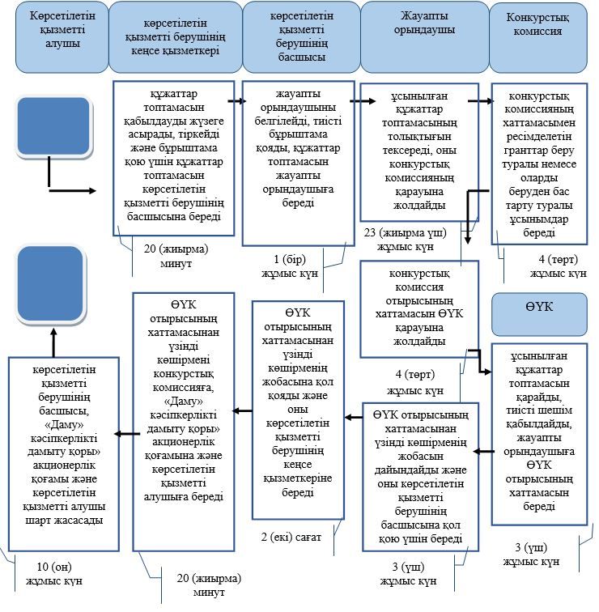

Шартты белгілер:

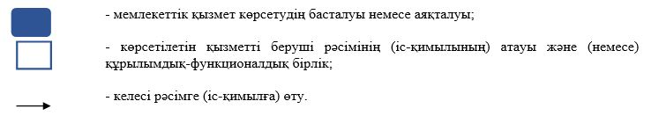

Маңғыстау облысы әкімдігінің
2015 жылғы 11 тамыз
№ 241 қаулысымен
бекітілген
"Бизнестің жол картасы – 2020" бизнесті қолдау мен дамытудың бірыңғай бағдарламасы шеңберінде өндірістік (индустриялық) инфрақұрылымды дамыту бойынша қолдау көрсету" мемлекеттік қызмет регламенті
Ескерту. Регламенттің тақырыбы жаңа редакцияда Маңғыстау облысы әкімдігінің 08.09.2016 № 269 қаулысымен (алғашқы ресми жарияланған күнінен кейін күнтізбелік он күн өткен соң қолданысқа енгізіледі).
1. Жалпы ережелер
1. "Бизнестің жол картасы – 2020" бизнесті қолдау мен дамытудың бірыңғай бағдарламасы шеңберінде өндірістік (индустриялық) инфрақұрылымды дамыту бойынша қолдау көрсету" мемлекеттік көрсетілетін қызметті (бұдан әрі – мемлекеттік көрсетілетін қызмет) облыстың жергілікті атқарушы органы тұлғасында "Маңғыстау облысының кәсіпкерлік және сауда басқармасы" мемлекеттік мекемесі (бұдан әрі – көрсетілетін қызметті беруші) көрсетеді.
Өтініштерді қабылдау мен мемлекеттік қызметті көрсету нәтижелерін беруді көрсетілетін қызметті берушінің кеңсесі жүзеге асырады.
Ескерту. 1-тармақ жаңа редакцияда Маңғыстау облысы әкімдігінің 08.09.2016 № 269 қаулысымен (алғашқы ресми жарияланған күнінен кейін күнтізбелік он күн өткен соң қолданысқа енгізіледі).
2. Мемлекеттік қызметті көрсету нысаны: қағаз түрінде.
3. Мемлекеттік қызметті көрсету нәтижесі: Өңірлік үйлестіру кеңесі отырысының хаттамасынан үзінді көшірме не осы мемлекеттік көрсетілетін қызмет регламентінің 5-1 тармағында көзделген жағдайларда және негіздер бойынша мемлекеттік қызметті көрсетуден бас тарту туралы дәлелді жауап.
Мемлекеттік қызметті көрсету нәтижесін ұсыну нысаны: қағаз түрінде.
Ескерту. 3-тармақ жаңа редакцияда Маңғыстау облысы әкімдігінің 31.07.2017 № 185 қаулысымен (алғашқы ресми алғашқы ресми жарияланған күнінен кейін күнтізбелік он күн өткен соң қолданысқа енгізіледі).
2. Мемлекеттік қызметті көрсету процесінде көрсетілетін қызметті берушінің құрылымдық бөлімшелерінің (қызметкерлерінің) іс-қимылы тәртібін сипаттау
4. Көрсетілетін қызметті берушінің өтінішті және "Кәсіпкерлік саласындағы мемлекеттік көрсетілетін қызметтер стандарттарын бекіту туралы" Қазақстан Республикасы Ұлттық экономика министрінің 2015 жылғы 24 сәуірдегі № 352 бұйрығымен (Нормативтік құқықтық актілерді мемлекеттік тіркеу тізілімінде № 11181 болып тіркелген) бекітілген "Бизнестің жол картасы – 2020" бизнесті қолдау мен дамытудың бірыңғай бағдарламасы шеңберінде өндірістік (индустриялық) инфрақұрылымды дамыту бойынша қолдау көрсету" мемлекеттік көрсетілетін қызмет стандартының (бұдан әрі – Стандарт) 9-тармағында көрсетілген толық құжаттар топтамасын (бұдан әрі – құжаттар топтамасы) қабылдауы мемлекеттік қызмет көрсету бойынша рәсімдерді (іс-қимылдарды) бастауға негіздеме болып табылады.
Ескерту. 4-тармақ жаңа редакцияда Маңғыстау облысы әкімдігінің 08.09.2016 № 269 қаулысымен (алғашқы ресми жарияланған күнінен кейін күнтізбелік он күн өткен соң қолданысқа енгізіледі).
5. Мемлекеттік қызметті көрсету процесінің құрамына кіретін әрбір рәсімнің (іс-қимылдың) мазмұны, оның орындалу ұзақтығы:
1) көрсетілетін қызметті берушінің кеңсе қызметкері көрсетілетін қызметті алушы ұсынған құжаттар топтамасын қабылдауды, оларды тіркеуді жүзеге асырады, 20 (жиырма) минут.
Нәтижесі – көрсетілетін қызметті берушінің кеңсесінде тіркеу;
2) көрсетілетін қызметті берушінің басшысы жауапты орындаушыны белгілейді және тиісті бұрыштама қояды, 1 (бір) жұмыс күн.
Нәтижесі – көрсетілетін қызметті беруші басшысының бұрыштамасы;
3) жауапты орындаушы құжаттар топтамасының және қажетті тиісті ақпараттың толықтығын тексеруді жүргізеді, оны ӨҮК қарауына жолдайды, 6 (алты) жұмыс күн.
Нәтижесі – құжаттар топтамасын ӨҮК қарауына жолдау;
4) ӨҮК ұсынылған құжаттар топтамасын қарауды және талқылауды жүзеге асырады, тиісті шешім қабылдайды, 4 (төрт) жұмыс күн.
Нәтижесі – ӨҮК отырысының хаттамасы;
5) жауапты орындаушы ӨҮК отырысының хаттамасынан үзінді көшірменің жобасын дайындайды, 3 (үш) жұмыс күн.
Нәтижесі – ӨҮК отырысының хаттамасынан үзінді көшірменің жобасы;
6) көрсетілетін қызметті берушінің басшысы ӨҮК отырысының хаттамасынан үзінді көшірменің жобасын қарайды және қол қояды, 2 (екі) сағат.
Нәтижесі – қол қойылған ӨҮК отырысының хаттамасынан үзінді көшірме;
7) көрсетілетін қызметті берушінің кеңсе қызметкері көрсетілетін қызметті алушыға ӨҮК отырысының хаттамасынан үзінді көшірмені береді, 1 (бір) жұмыс күн.
Нәтижесі – ӨҮК отырысының хаттамасынан үзінді көшірме.
5-1. Көрсетілетін қызметті беруші мынадай:
1) көрсетілетін қызметті алушының мемлекеттік көрсетілетін қызметті алу үшін ұсынған құжаттарының және (немесе) олардағы деректердің (мәліметтердің) дұрыс еместігін анықтау;
2) көрсетілетін қызметті алушының және (немесе) мемлекеттік қызметті көрсету үшін қажетті ұсынылған материалдардың, объектілердің, деректердің және мәліметтердің Қазақстан Республикасының нормативтік құқықтық актілерінде белгіленген талаптарға сәйкес келмеуі негіздері бойынша мемлекеттік қызметті көрсетуден бас тартады.
Ескерту. Регламент 5-1 тармақпен толықтырылды - Маңғыстау облысы әкімдігінің 14.04.2017 № 74 қаулысымен (алғашқы ресми жарияланған күнінен кейін күнтізбелік он күн өткен соң қолданысқа енгізіледі).
3. Мемлекеттік қызмет көрсету процесінде көрсетілетін қызмет берушінің құрылымдық бөлімшелерінің (қызметкерлерінің) өзара іс-қимылы тәртібін сипаттау
6. Мемлекеттік қызмет көрсету процесіне қатысатын көрсетілетін қызметті берушілердің, құрылымдық бөлімшелерінің (қызметкерлерінің) тізбесі:
1) көрсетілетін қызметті берушінің кеңсе қызметкері;
2) көрсетілетін қызметті берушінің басшысы;
3) жауапты орындаушы;
4) ӨҮК.
7. Әрбір рәсімнің (іс-қимылдың) ұзақтығын көрсете отырып, құрылымдық бөлімшелер (қызметкерлер) арасындағы рәсімдердің (іс-қимылдардың) реттілігін сипаттау:
1) көрсетілетін қызметті берушінің кеңсе қызметкері құжаттар топтамасын қабылдауды жүзеге асырады, тіркейді және бұрыштама қою үшін құжаттар топтамасын көрсетілетін қызметті берушінің басшысына береді – 20 (жиырма) минут;
2) көрсетілетін қызметті берушінің басшысы жауапты орындаушыны белгілейді, тиісті бұрыштама қояды, құжаттар топтамасын жауапты орындаушыға береді – 1 (бір) жұмыс күн;
3) жауапты орындаушы ұсынылған құжаттар топтамасының толықтығын тексереді, оны ӨҮК қарауына жолдайды – 6 (алты) жұмыс күн;
4) ӨҮК ұсынылған құжаттар топтамасын қарайды, тиісті шешім қабылдайды, жауапты орындаушыға ӨҮК отырысының хаттамасын береді – 4 (төрт) жұмыс күн;
5) жауапты орындаушы ӨҮК отырысының хаттамасынан үзінді көшірменің жобасын дайындайды, оны көрсетілетін қызметті берушінің басшысына қол қою үшін береді – 3 (үш) жұмыс күн;
6) көрсетілетін қызметті берушінің басшысы ӨҮК отырысының хаттамасынан үзінді көшірменің жобасына қол қояды, оны көрсетілетін қызметті берушінің кеңсе қызметкеріне береді – 2 (екі) сағат;
7) көрсетілетін қызметті берушінің кеңсе қызметкері ӨҮК отырысының хаттамасынан үзінді көшірмені көрсетілетін қызметті алушыға береді – 1 (бір) жұмыс күн.
8. Мемлекеттік қызмет көрсету процесінде рәсімдердің (іс-қимылдардың) ретін, көрсетілетін қызметті берушінің құрылымдық бөлімшелерінің (қызметкерлерінің) өзара іс-қимылдарының толық сипаттамасы, сондай-ақ өзге көрсетілетін қызметті берушілермен өзара іс-қимыл тәртібінің сипаттамасы осы "Бизнестің жол картасы – 2020" бизнесті қолдау мен дамытудың бірыңғай бағдарламасы шеңберінде өндірістік (индустриялық) инфрақұрылымды дамыту бойынша қолдау көрсету" мемлекеттік көрсетілетін қызмет регламентің қосымшасына сәйкес мемлекеттік қызмет көрсетудің бизнес-процестерінің анықтамалығында көрсетіледі. Мемлекеттік қызмет көрсетудің бизнес-процестері анықтамалығы көрсетілетін қызметті берушінің интернет – ресурсында орналастырылады.
Ескерту. 8-тармақ жаңа редакцияда Маңғыстау облысы әкімдігінің 08.09.2016 № 269 қаулысымен (алғашқы ресми жарияланған күнінен кейін күнтізбелік он күн өткен соң қолданысқа енгізіледі).
"Бизнестің жол картасы – 2020"
бизнесті қолдау мен дамытудың бірыңғай
бағдарламасы шеңберінде
өндірістік (индустриялық)
инфрақұрылымды дамыту
бойынша қолдау көрсету"
мемлекеттік көрсетілетін қызмет
регламентіне
қосымша
"Бизнестің жол картасы 2020" бизнесті қолдау мен дамытудың бірыңғай бағдарламасы шеңберінде өндірістік (индустриялық) инфрақұрылымды дамыту бойынша қолдау көрсету" мемлекеттік көрсетілетін қызметтің бизнес-процестерінің анықтамалығы
Ескерту. Қосымша жаңа редакцияда Маңғыстау облысы әкімдігінің 08.09.2016 № 269 қаулысымен (алғашқы ресми жарияланған күнінен кейін күнтізбелік он күн өткен соң қолданысқа енгізіледі).

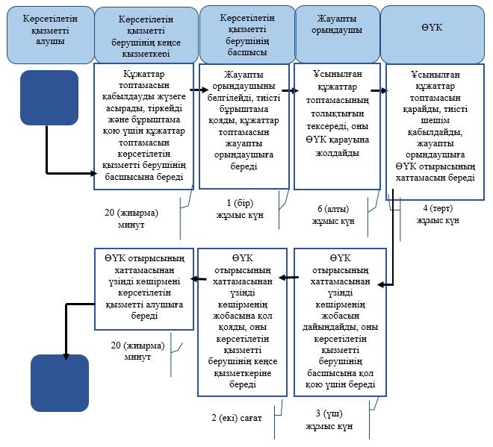

Шартты белгілер:

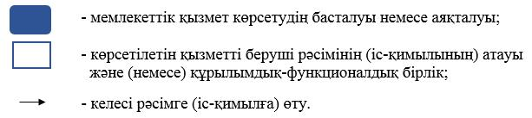

© 2012. Қазақстан Республикасы Әділет министрлігінің «Қазақстан Республикасының Заңнама және құқықтық ақпарат институты» ШЖҚ РМК

